Nombre feérico:
Arie Ventaluna
Nombre mortal:
Eidan Miljanić
Crónica: El Sin-Nombre
Corte: Oscuro
Legado: Bribón/ (Regente)

Aspecto: Rebelde
Linaje: Shide de otoño
ATRIBUTOS:
Fuerza: (2)
Destreza: (2)
Resistencia: (2)
Carisma: (3)
Manipulación: (4)*
Apariencia: (5)*
Percepción: (3)
Inteligencia: (2)
Astucia: (3)
HABILIDADES:
Alerta: 3
Atletismo: 2
Callejeo:
Empatía: 2
Esquivar:
Intimidación: 2
Pelea:
Sagacidad: 2
Subterfugio: 2
-_-_-_-_-_-_-_-_-_-_-
Armas cuerpo a cuerpo:
Armas de fuego:
Artesanía:
Conducir:
Etiqueta: 3
Liderazgo: 2
Pericias: 1
Sigilo: 1
Interpretación: 3
Trato con animales: 2
Supervivencia: 2
-_-_-_-_-_-_-_-_-_-_
Ciencia:
Cultura: 1
Academicismo:
Gremayre: 2
Informática:
Investigación:
Leyes: 1
Política: 1
Medicina:
Naturaleza:
Tecnología:

TRASFONDOS:
Título: 4 (Conde)
Tesoro: 1 (Péndola)
Recursos: 4 (Ébasos)
Soñador: 1 (Andrei)
Dominio: 3 (Ébasos)
Contactos: 1 (Andrei)

ARTES:
Cronos: 1
Soberanía: 4

REINOS:
Hada 2
Objeto 1
Escena
Actor 2
Naturaleza
-_-_-_-_-_-_-_-_-_-_-_-

Glamour: 5
G. (temp): 5
FV: 4
FV (temp): 4
Banalidad: 3
B. (temp):
Pesadilla:

SALUD REAL
Magullado
Lastimado -1
Lesionado -1
Herido -2
Malherido -2
Tullido -5
Incapacitado
SALUD QUIMÉRICA
Magullado
Lastimado -1
Lesionado -1
Herido -2
Malherido -2
Tullido -5
Incapacitado
Inspirar: esplendor/humillar (pag. 215)
Círculo de juramento: Ébasos
Recursos: Ébasos (ganancias)
Idiomas: inglés /croata/?

Legado luminoso (Regente):
Recuperas Fuerza de Voluntad cada vez que resuelvo una situación gracias a mi liderazgo. NUNCA comprometer el deber o las leyes por las que me rijo.
Legado oscuro (Bribón):
Recuperas Fuerza de Voluntad cada vez que hago que alguien haga algo a lo que normalmente se opondría y yo disfrute con ello. NUNCA proteger a nadie de la cruda realidad de la vida.

Privilegios: Belleza sobrenatural (Si un Sidhe invoca la Fantasía en presencia de un personaje, ese jugador debe superar una tirada de Fuerza de Voluntad a dificultad 8. Si falla, el personaje sólo puede mirar fascinado al Sidhe durante un turno por cada punto de Apariencia de éste), Porte Noble (Cántrips que me hagan quedar en ridículo fallan automáticamente, los shides no fallan tiradas de política o etiqueta).

Flaquezas: Adoración (cada vez que un Sidhe de Otoño encanta a un mortal o interactúa de forma significativa con él (Intimidación, Expresión, Liderazgo, etc.),el mortal tira FV (dif = Glamour del Sidhe). Fallo = el mortal muestra un interés por el Sidhe (ofrecerle favores, desprecios insistentes, preguntas personales, compartir confidencias no deseadas, autógrafos…). El mortal recuerda cada palabra y detalle de la interacción. Fracaso = el mortal se obsesiona con el Sidhe positiva o negativamente

Deleite: Los Sidhe de Otoño encuentran inspiración entre los considerados líderes y creadores que buscan nuevas soluciones y piensan de forma lateral. Respiran la energía y el poder de solucionar problemas de forma creativa y beben el Glamour de quien disfruta de su verdadero potencial desatado.

Desatar: Los Sidhe de Otoño Desatan sus cantrips con pasionales oleadas de Glamour, vinculadas profundamente a su personalidad y el mundo mortal que los rodea. El Desatar de cada uno es tan único como una huella dactilar y fácilmente reconocible por sí mismo. Los Luminosos pueden liberar una hermosa música, limpiar la suciedad que los rodea o causar una danza de luces rosáceas. Los Oscuros, por otra parte, pueden provocar que brote la podredumbre a lo largo de un muro de piedra, que aparezcan grietas en las aceras o invocar ráfagas de viento que azoten a quienes los rodean. De forma muy similar a sus contrapartidas Arcadianas, un Sidhe de Otoño Desata sus cantrips en oleadas o estallidos de luz si es Luminoso o una terrible oscuridad, aterradora de contemplar, si es Oscuro.

Afinidad: Hada (dif -1 al usar este reino)

Especialidades: Manipulación: Elocuente (Su arrogancia aristócrata está envuelta en su convincente discurso), Apariencia Esbelto (Sus facciones son más suaves y firmes, es alto y guapo).

ARTES
Cronos (1) Mirada atrás (quimérico):
Para empezar, el estudiante de la magia temporal aprende a mirar atrás en el tiempo. Aunque se considera un uso rudimentario de Cronos, este cantrip hace que hasta los novicios sean muy deseados en Feudos y cuadrillas. Un Sidhe que investigue la desaparición de su vasallo mira a través del pasado del lugar donde fue visto por última vez. Sospechando de su amante, un Troll escudriña su día y ve un encuentro con su querido.
Sistema: El Reino determina el objetivo de la retrocognición, mientras que el número de éxitos determina lo lejos en el tiempo que el changeling puede mirar. El jugador puede especificar un tiempo o evento en el que concentrarse, pero si el evento que busca está fuera del marco temporal permitido por el número de éxitos obtenidos, el cantrip falla (1 = hasta 1h; 2= hasta 1 día; 3 = hasta 1 semana; 4 = hasta 1 mes).

Soberanía (1) Protocolo (fantasía):
Las reglas de los Kithain para las interacciones cortesanas suelen ser arcanas y a veces inescrutables. El primer cantrip que se enseña a los Kithain que aprenden Soberanía aplica esa etiqueta a casi cualquier situación. Cualquiera bajo los efectos de Protocolo queda atado por las reglas del decoro de los Kithain y sufre las consecuencias de violarlas, aunque sea involuntariamente.
Sistema: El Reino determina quién o qué debe observar el Protocolo. Actor mantendría a un grupo de hombres lobo en paz durante una discusión diplomática sobre el territorio y un changeling versado en Naturaleza podría impedir que los animales o incluso el clima estropeasen el evento. Cualquiera que rompa el Protocolo sufre una penalización a todas sus tiradas de dados igual al número de éxitos obtenidos en el cantrip durante la escena actual. Cualquier changeling de mayor rango que el personaje que invocó el cantrip puede gastar 1 punto de Fuerza de Voluntad en cualquier momento para ignorar los efectos de Protocolo.

Soberanía (2) Grandeza (fantasía):
Con un sencillo cantrip, el changeling personifica la Grandeza inherente en todos los hijos de Arcadia, haciendo que quienes lo rodean reclamen su atención y eviten los conflictos. Cualquiera que esté bajo la influencia del cantrip considera al changeling un líder, un salvador o de la realeza. Puede que realmente no posea el aplomo y la gracia atribuidos a los reyes y reinas de antaño, pero Grandeza es un práctico sustituto. Una duquesa Sidhe puede llamar la atención del pretendiente mortal de su hermana o un boxeador Redcap puede parecer tan poderoso que su oponente tema lanzar un solo golpe.
Sistema: El Reino determina quién o qué siente los efectos de Grandeza. Cualquiera influido por el cantrip busca la atención y la aprobación del changeling y evita cualquier conflicto con él. Todas las interacciones sociales suman tantos éxitos automáticos como los obtenidos en el cantrip y cualquiera afectado por éste debe gastar 1 punto de Fuerza de Voluntad cada vez que desee contradecir, abordar o atacar al changeling. Cualquier changeling de mayor rango que el personaje que ha invocado el cantrip puede gastar 1 punto de Fuerza de Voluntad para ignorar los efectos de Grandeza. El cantrip dura una escena a menos que alguien humille al changeling o quede por encima de él públicamente, en cuyo caso se disipa al instante.

Soberanía (3) Lista de invitados (fantasía):
Usar este cantrip impide que cualquiera o cualquier cosa entre en el objetivo del cantrip, lo use o interactúe con él sin permiso del conjurador. El changeling puede establecer una contraseña consistente en una frase o acción que añade al sujeto a la “lista” y le permite acceder al foco del cantrip.
El líder Sluagh de una sociedad secreta restringe el acceso al sótano en el que se reúnen cada mes. Un Sátiro celoso y posesivo impide que nadie hable con su amante sin su permiso. Nadie puede levantar o esgrimir sin la contraseña el martillo de guerra favorito del Troll que guarda el Feudo.
Sistema: El Reino define qué protege o restringe el cantrip. Naturaleza y Escena impiden que unos excursionistas tropiecen con una cueva donde unos Sátiros se bañan desnudos, mientras que Objeto impide que nadie robe el coche favorito de un Sidhe noble. Si se lanza sobre un changeling o ser sobrenatural, el objetivo puede realizar una acción enfrentada tirando Fuerza de Voluntad (a dificultad 8). Cada tirada de Fuerza de Voluntad de la acción enfrentada requiere que gaste 1 punto de Fuerza de Voluntad. Cualquier changeling de mayor rango que sea el objetivo o que se vea impedido por Lista de Invitados puede gastar 1 punto de Fuerza de Voluntad para ignorar los efectos.
El número de éxitos determina la duración del cantrip, pero si Lista de Invitados se mantiene sin interrupción durante todo un año, pasa a ser permanente hasta que algo o alguien rompe la guardia: (1 =1h, 2 = 1 escena, 3=1 día, 4= 1 semana, 5 = 1 mes)

Soberanía (4) Dictum (fantasía):
Título y estatus suelen ser suficiente para compeler a quienes te rodean a cumplir tu voluntad. Cuando las formas de la nobleza no son suficiente, Dictum proporciona un inconfundible recuerdo de quién está al mando. El changeling lanza el cantrip y luego da una orden sencilla al objetivo. Un objetivo de Dictum puede ser capaz de resistir la orden, pero la mayoría no tienen la voluntad y pasan a ser, cuando menos, sirvientes temporales del changeling. Un Redcap ordena a una puerta cerrarse y permanecer así, atrapando a su víctima tras ella. Un caballero Sidhe ordena a su escudero entregar una carta envenenada a su rival. Un rastreador Boggan ordena a la lluvia parar mientras sigue un rastro a través del bosque.
Sistema: El objetivo determina el Reino. Este cantrip puede usarse tanto sobre objetos inanimados y no conscientes como sobre gente, hadas, Pródigos, etc. Una vez el Kithain da una orden sencilla de palabra, el objetivo debe completar la acción. Cualquier cosa que conmocione la consciencia del objetivo o que le causaría un daño mortal inmediato dispara una tirada de Fuerza de Voluntad a dificultad 9. Si la supera, se resiste a Dictum, pero ha de pasar el turno concentrándose para mantener el control.
Los changelings y las criaturas sobrenaturales pueden gastar 1 punto de Fuerza de Voluntad para retrasar obedecer Dictum durante un turno y seguir actuando por voluntad propia. Si el conjurador es asesinado o queda inconsciente antes de que el objetivo siga la orden, el poder del cantrip se desvanece.

TRASFONDOS

Tesoro (1) La Péndola del Intercesor: Es el bien más preciado de Arie. Se trata de una pluma estilográfica de azabache y plata que se la entregó Dissenya cuando era niño tras la desaparición de su madre. Una pluma capaz de copiar la caligrafía y la firma de la persona que la haya usado la vez anterior además de reflejar con una luz tenue la situación geográfica mundial de dicha persona en todo momento.
Recursos (4): Su padre ha hecho muchas inversiones en Ébasos y en acciones en negocios más serios que lo mantienen continuamente ocupado y con reuniones en otros países.

Contactos (1) Artísticos (Andrei): Su manager. Representa sus lazos con el mundo del modelaje consiguiéndole trabajos en revistas, pases de modelos, sesiones de spots publicitarios, etc. (Andrei, descrito más abajo).

Título (4) Conde: Arie debido a sus dos apellidos y sus hazañas posee un total de cuatro títulos nobiliarios, uno por punto. Lechuza del Norte (por la sabiduría que llevó a los Babka a elevar Carolan). Comerciante de Sueños Imposibles (por la carisma en negocios de los Ventaluna). Feriante de Delirios (por Ébasos, un complejo feudo de pesadillas de mucho renombre). Y por último, Eco del Sin-Nombre (por su labor cerrando un peligroso paso en el feudo “Pod morem” feudo edificado en un muelle de carga con mucho comercio e influencias con pasos en el mar y el este de Europa).

Soñador (1) Andrei: Es la persona que siempre le persigue a todos lados. Tiene la autoestima más baja que la de Arie y presume de todo lo que carece con Arie. Con frecuencia Arie se ríe de él o le arregla la ropa o le utiliza para chismorrear sobre otros para absorber su glamour (Andrei descrito más abajo).

Apariencia feérica: Posee una crecida media melena completamente blanca, atravesada por dos grandes mechones negros azabache que le nacen desde el fleco. En su apariencia feérica siempre lleva algún traje más tradicional y adaptado a los estándares de la alta sociedad soviética. Sus ojos oscuros, su voz profunda y su altura hacen de él toda una figura de autoridad y de sensualidad. Con frecuencia se coloca bien el pelo o se le puede ver limpiándose la ropa de cualquier cosa que la ensuciara o riendo discretamente con amigos de su confianza íntima. Su mirada ignora todo aquello con lo que se cruce que no tenga para él un claro propósito.

Apariencia mortal: Físicamente Arie es un modelo. Tanto en su forma humana como feérica, tiene la misma media melena descrita en su apariencia feérica salvo que esta es de un color azabache natural. Suele vestir con camisas de botones de colores lisos o con ropas más sencillas, pero siempre de marca incluyendo un buen reloj, buenos zapatos, anillos, pulseras y cinturón.
Equipo: Siempre cerca suele tener preparada una chaqueta o pañuelo, un espejo, algo de maquillaje masculino, horquillas, perfume, reloj de pulsera, móvil, cartera, un pañuelo de tela, una flor, algo de plata, gafas de sol, laca, desinfectante, un atrapa-dedos, una botella de agua, una petaca con champán, una campanilla, un lazo de seda, crema solar, toallitas, boli de tinta falsa, el cargador de su móvil.
Disparates: Frases célebres (Cada día sabemos más y entendemos menos [Albert Einstein]. El dinero no puede comprar la vida [Bob Marley]. La más estricta justicia no creo que sea siempre la mejor política [Abraham Lincoln]. El sabio no dice nunca todo lo que piensa, pero siempre piensa todo lo que dice [Aristóteles]. El mundo es bello, pero tiene un defecto llamado hombre [Friedrich Nietzsche]). Abanicarse. Empolvarse la cara. Leer en voz alta. Echar perfume. Retirarse una prenda con estilo. Golpear a alguien en la cara con un guante. Colocarse u oler una flor. Hacer resonar una copa humedeciendo los dedos o con una cucharilla. Desfilar. Firmar. Arañar o rasguñar ligeramente una superficie. Usar pajita para beber. Lanzar el sombrero al aire. Arrodillarse. Repasarse los labios. Besar en la mano. Regalar algo suyo. Colocar una corona, un collar o un anillo. Escribir y diseñar a alguien una carta y entregársela personalmente. Dejar propina. Enseñar a alguien a hacer algo, hacer un lazo sobre algo, echarse crema solar, guiñar un ojo, aplaudir, Decir “espejito espejito…”, manotazo con guante, ofrecer pañuelo, tocar campanilla.
Gasto de puntos gratuitos (15 + 7 (def) = 22): 3 méritos, 2 en artes, 9 trasfondos.
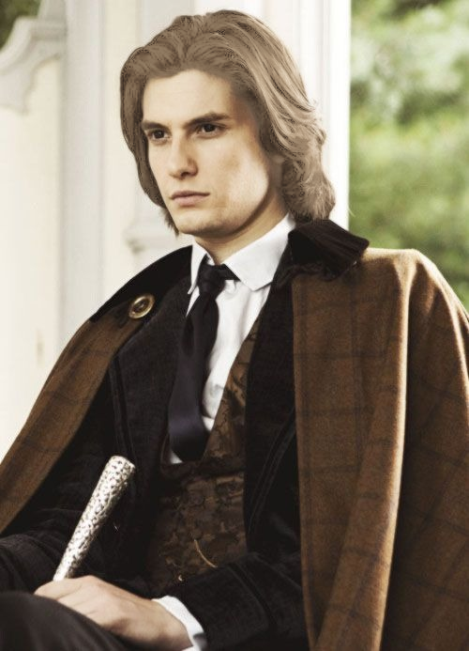
MÉRITOS:
Amor verdadero (1) Aventura:
Has descubierto, y quizás perdido, el amor verdadero, lo que te ha proporcionado una alegría profunda (aunque tal vez dolorosa). Siempre que sufres, estás en peligro o te sientes abatido, el simple pensamiento de tu amor verdadero basta para darte las fuerzas necesarias para continuar. En términos de juego, este amor te permite tener éxito de forma automática en cualquier tirada de Fuerza de Voluntad, pero sólo cuando intentas de forma activa proteger o acercarte a tu amor verdadero. Además, el poder de tu amor puede ser lo bastante poderoso como para protegerte de otras fuerzas sobrenaturales (a discreción del Narrador). Sin embargo, tu amor verdadero también puede ser un lastre y requerir ayuda de vez en cuando.
Idiomas (1) inglés:
Conoces un idioma además de tu lengua materna. Puedes adquirir este Mérito varias veces, una por cada lengua.

Idiomas (1) … :
Conoces un idioma además de tu lengua materna. Puedes adquirir este Mérito varias veces, una por cada lengua.

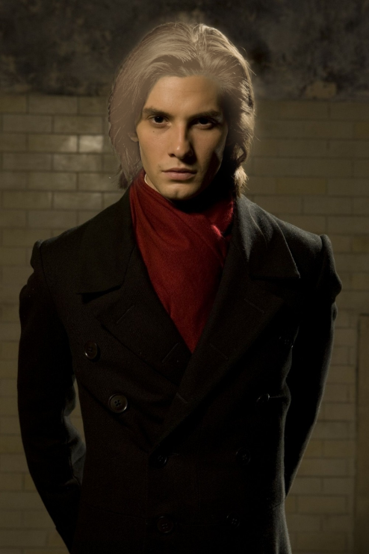
DEFÉCTOS:
Mala reputación (2) Adaptado de “Reputación”:
Tienes una buena (mala) reputación entre los changelings de tu corte. Esto puede deberse a tus propios méritos o puede derivarse de la reputación de tu mentor. Reduce (aumenta) la dificultad de todas las relaciones sociales con los demás miembros de tu Corte en 2. (Su padre está mal visto por su ambición por los negocios y por la el presunto asesinato de su mujer)

Maldición de los shides (5):
Los Sidhe viven aterrorizados por la Banalidad debido a que es más fácil que ésta arraigue en sus almas que en la de cualquier otro Linaje. A pesar de no ser Sidhe, también te ves sujeto a esta Flaqueza. Siempre que obtengas 1 punto de Banalidad, obtienes 2. Los personajes Sidhe no pueden adquirir este Defecto.



HISTORIA

https://www.youtube.com/watch?v=x4Umh-intCQ Sadness Waltz - Charlie Mole (OST The Picture of Dorian Gray)
Arie es el hijo único de Orslo Ventaluna y Silvana Babka. Los Babka son Sidhes sabios con reconocimiento en la Alianza Pomerana (cuentan que elevaron Carolan). Silvana (de cabello blanco y mechones negros) tuvo un matrimonio pre-pactado con Orslo, aunque su corazón amaba a otro shide de Concordia. Al poco de nacer Arie, Silvana, desapareció sin dejar rastro. Se sospecha que fue su padre Orslo que la mató en uno de sus arrebatos de ira (pues se escuchaban las grandes discusiones que en sus aposentos tenían. Tema prohibido nombrar en el feudo, orden de Orslo). Dicen de Orslo que se casó para obtener el título de Conde de Silvana. Los Ventaluna son conocidos por su mano para el negocio (se sabe que por el primer Ventaluna se inventó la expresión ser capaz de vender la luna a alguien).
Por tanto, Arie ha sido criado bajo la sombra de su padre. Desde pequeño se le inculcó la importancia del glamour para los Sidhe, pues cuanto más tuvieran, más protegidos estarían de la banalidad. Su padre se preocupó de que recibiera la mejor educación para que fuese el perfecto heredero del feudo y del parque de atracciones de Ébasos.
A medida que fue creciendo, Arie fue perdiendo un poco el interés en los estrictos negocios de su padre y empezó a interesarse por la faceta artística e interpretativa que podía ofrecer. Empezando desde bien temprano interpretando a personajes dentro del propio parque de atracciones, quiso abrirse paso dentro del mundo del cine y el teatro, aunque no llegó muy lejos debido a las discusiones que esto le suponía con su padre. Al final tuvo que conformarse con protagonizar algunos anuncios de televisión, mientras compagina su trabajo en el parque de atracciones con algunas sesiones de modelo (La cuerpa de sirena de los Sidhe, que hay que aprovecharla).
Toda su vida Arie ha sido un caprichoso que conseguía aquello que quería, y si no lo conseguía se las apañaba para tenerlo. El fin justifica los medios, pensaba cada vez que usaba su autoridad o el nombre de su padre para influenciar a los demás. Un día se encontraba en el parque de atracciones intentado apostar con unos redcap. Arie les había dicho que si eran capaces de acertar con una daga a un patito de goma que estaba en movimiento e iba haciendo cuack, les daría ofrecería una ansiada cantidad de glamour, pero, que, si fallaban, cada uno de ellos le darían esa misma cantidad a él. Obviamente siempre ganaba la banca. Este engaño era uno de sus pasatiempos favoritos, pues aprovechándose de Cronos, engañaba a sus víctimas. Sin embargo, cierto día no le salió como esperaba. Este día Aventura (una pooka cabra que engañó a Arie para hacerle creer que era una sátira, y de este modo, usar un truco para acertar al pato sin levantar sospechas), apareció en ese parque sacándole del apuro. Desde entonces algo empezó a nacer en Arie que hizo sentir fascinación por ella. Arie no tardó en querer engatusarla con sus dotes novelescas, sin embargo, ésta no parecía mostrar el más mínimo interés por las posesiones de Arie, cosa que llamaba más aún su atención. A partir de entonces comenzó un jugueteo entre ambos que hace que Arie se piense un poco las cosas antes de actuar.
De la personalidad de Arie podría decirse que es una persona criada casi estrictamente por su padre. Su padre le cedió una de las posesiones más importantes de la familia, un reloj de bolsillo alado de plata (herencia familiar de los Ventaluna) símbolo de aquel que ha realizado con éxito su primer negocio. Esto lo dice todo. Arie puede tener lo que desee y no duda en usar su poder como Ventaluna para ello. Sin embargo, Dissenya ha intentado evitar que el tiranismo que caracterizaba a su padre se apoderara de él. Orslo a menudo pelea con Dissenya o Arie por su manera de ser. Eso sí, quizá es familiar, pero Arie es bastante repipi con su aspecto y forma de vestir y la de los demás. En palabras de Arie: Si no vas vestido a un sitio como si después fueses a ir a otro mejor, eres un pordiosero.
A continuación, fotos de su herencia familiar (El Cronógrafo de los Ventaluna) seguida de su reliquia más preciada (La Péndola del Intercesor) y un retrato de su madre Silvana Ventaluna.
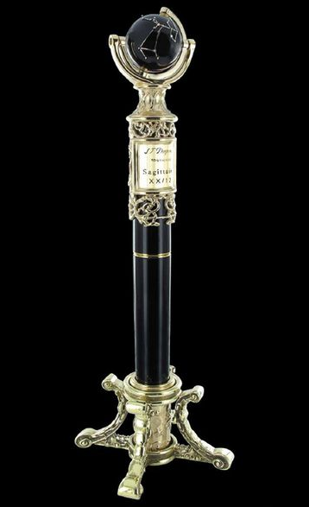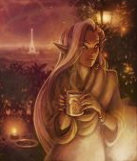
Personajes de importancia:
Todos estos personajes viven en Liubliana (capital de Eslovenia) o sus alrededores:
Orslo Ventaluna (oscuro) shide de otoño (Conde de la casa Varich) Duje Gordan: Como casi cualquier miembro de apellido Ventaluna es Orslo es una persona avariciosa, egoísta y déspota. Amasó una gran fortuna gracias a su dominio del arte Cronos, (poder de herencia y transmisión familiar) bajo el lema "el tiempo es oro", su frase más recurrente. Actualmente es director de Ébasos. Las atracciones están diseñadas para sustraer la mayor cantidad de glamour a visitantes (niños o adultos). Dicen que terminó con la vida de su mujer y que se casó para ser Conde. Orslo a día de hoy está al borde del raquitismo. Cada día la banalidad lo abraza con mayor fuerza (porque siempre busca sacar beneficio de todo). Incluso se le ha visto en reuniones con "gente de traje". Eso sí, como buen sidhe, siempre va galán. Siempre lleva su bastón negro acabado en un pomo dorado que a la vez tiene incrustado un reloj suizo (un misterioso tesoro suyo).
Olaf (oscuro) nocker: Es el encargado del mantenimiento de todas las atracciones y el parque. Se pasa la vida apurado de un lado a otro y refunfuñando palabras inventadas como "Condemierdas" para referirse a los nobles o “Arreglostia” para el golpecito que requieren algunas máquinas para funcionar. Fuma como una chimenea y es muy delgado (normal con las carreras que se pega durante el día…). Tiene patines (se los regaló Arie) que le ayudan a recorrer el parque, y que tienen frenos ABS (ABS funcionan, ABS no). No es el trabajo de sus sueños, pero oye, "no está la cosa en la ciudad como para tirar cohetes" - dice mientras arregla la máquina de los fuegos artificiales -.
Andrei (humano) manager y modelo: “¿En serio te vas a poner eso?". Andrei es el único (¿amigo de verdad?) de Arie. Al menos se soportan entre ellos. Andrei es un niño pijo de familia pudiente de Liubliana. Se conocieron por primera vez en un casting para un anuncio de una revista. Desde entonces han forjado una gran amistad basada en el buen vestir y en el criticarse y humillar a los demás como malas perras. Van juntos a todos los castings, pero siempre acaban eligiendo a Arie antes que a él. "No sé qué te ven, si no sabes ni combinar bien las rayas con los cuadros". Es envidia sana, en realidad siente gran admiración por Arie, y siempre está para lo que necesita. Aunque no lo termina de entender, ha aceptado que su carrera de modelaje no va a salir adelante, por lo que ha decidido autoproclamarse manager de Arie y de cualquier pobre desgraciado al que consiga enganche. Como este personaje ha costado dos puntos en la ficha, hemos creído que era buena idea que Andrei supiera 7 idiomas.
Dissenya (luminosa) Eshu: (con acento cubano) “...pero quién te va a jasel las potajes como yo… a ver…”. Es la madre que nunca tuvo. Siempre ha sido algo más que una doncella en casa (servía desde que vivía Silvana). Cuando desapareció Silvana Dissenya se comprometió a educarle y cuidarle cuando su padre estuviera ausente por negocios. Siempre preocupada porque Arie nunca fuera tan maquiavélico como su padre. Un poco chantajista emocional, pero se le permite. Es original de cuba, pero su hija se casó con un croata y se trasladó a la zona para verla, donde descubrió su criálida. Dissenya es una mujer que está entrando en el “puretismo”, negra, canosa, (aunque también se tiñe).
Aventura (luminosa) pooka-cabra, polaca: “…a buena baifa fuiste a intentar engañar”. Dicharachera, le encanta hacer amigos, pero más meterse con ellos. Nada fan del sistema de clases de la sociedad kithain. Uno de los motivos por los que frecuenta Ébasos es para hacer rabiar a los nobles que lo frecuentan. No trabaja en el feudo, pero se cuela en él. Según dice “Una pooka tiene sus métodos de entrar ‘al 0% de interés’". Conoció a Arie una vez que trató de estafarle y escarmentarle. Después de eso, algo tuvieron que sentir, porque no paraban de hablar y criticar a los demás. Físicamente Aventura tiene unas “ubres” y facciones normalitas. Resaltaríamos sus pequeñas coletas y su manía de mascar escandalosamente chicle. Llama "Mofeta" a Arie por su pelo blanco de mechas negras. Se mete mucho con él. Aventura suele cantar una canción polaca horrorosa: https://www.youtube.com/watch?v=WMvpeYBnwTg
Oxana (oscura) sluagh / Roz-Mary (kinain): Ambas trabajadoras en el parque de atracciones, Oxana es una Sluagh que trabaja asustando en el tren del terror. No puede gritar para asustar, pero con las pintas que trae, ni falta que le hace. Su traje es pegajoso como una tela de araña, por lo que siempre tiene pegados bichos en él (además de mierdas varias que hace que los niños acaben riéndose de ella de vez en cuando). Roz-Mary es su novia, una kinai gótica que se encarga de la taquilla del tren (cara al público). Ambas sienten cierta repulsión por los niños, así que adoran su trabajo al verlos gritar de terror.

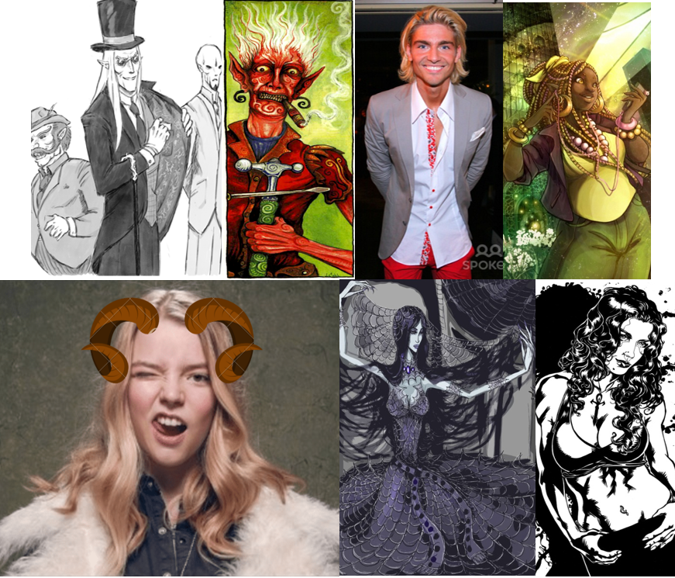
Ébasos (Feudo 3) Aldea pequeña:

Espectáculos en la plaza central:

https://www.youtube.com/watch?v=DGF-peBV4jc //// https://www.youtube.com/watch?v=YNiI6C0142g
https://www.youtube.com/watch?v=-E2WWfl_Qgw //// https://www.youtube.com/watch?v=aVevvbFNKiY
“Bienvenidos a la cúspide del éxtasis de los Balcanes. Pierda el aliento en las montañas rusas, destrócese en antiguos autos de choque, olvide su existencia probando la locomotora del terror. Cualquier entelequia que su ilusión pague…”.
Lo que hace unas décadas no era sino una inmensa pradera llena de lirios y amapolas poseía un exótico paso al ensueño que fue lo que dio origen a lo que, a día de hoy, es un parque de atracciones que fácilmente podría plantarle cara al ratón de orejas grandes. Dentro del parque tras las atracciones se encuentra La Morada de los Ventaluna. Que es el castillo más rimbombante que se puede apreciar desde la lejanía. De un blanco marmolado y decoraciones doradas (ostentoso cuanto menos). Aloja a Orslo y a Arie, y a criados de mayor confianza. El resto del parque está dotado de atracciones, espacios verdes, puestos de venta de comida y suvenires, además de escenarios con diversos espectáculos temáticos.
Los kinain y kithain que trabajan y viven en Ébasos se hospedan en las calles del mismo centro, en el conocido barrio expecta-ocular, atravesando puertas que desaparecen tras ser usadas al igual que las ventanas, cuyos reflejos muestran el lado feérico. Este feudo parece más grande de lo que realmente es. Pues, aunque posee 2 pasos; Uno al famoso Mercado Goblin Oscuro en París (descripción más abajo), y el otro a (un cruce por el ensueño profundo: los humanos y kithain ven un paraje de pesadilla cuando lo atraviesan, por la montaña rusa); no posee más que 5 atracciones (la locomotora del terror [foto debajo], la montaña a Subconsciencia [foto debajo], el laberinto de espejos rotos, los LTI TX4 de choque mortal y el barrio expecta-ocular [con escenarios y tiendas, foto debajo]). El feudo entero está lleno de flores y plantas grandes y exóticas (quimeras) y de insectos con formas de cartas de póker o de fichas de ajedrez (quimeras). Las quimeras insecto besan a los visitantes en la frente absorbiendo sus miedos que son el polen que llevan a las plantas, exprimiendo así cada gota de horror

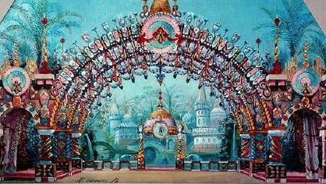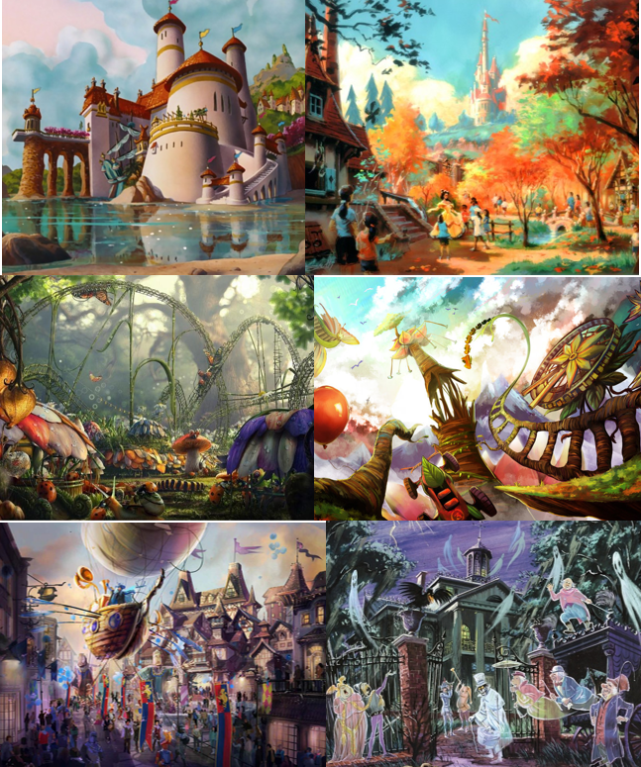
Más sobre la Alianza Pomerana:
Localizada en la orilla sur del mar Báltico, la Alianza Pomerana gobierna buena parte del norte de Alemania y los estados bálticos de Estonia, Letonia y Lituania. La alianza, una confederación poco firme de territorios que sustenta a Boggans, Nockers y Trolls, con algunos Redcaps, ha intentado prohibir completamente a los Sidhe, pero no ha tenido éxito del todo. Aun así, pocos nobles acuden allí. El Boggan Josef el Digno ostenta actualmente el liderazgo de la Alianza. Los representantes electos se reúnen mensualmente en su Feudo de la ciudad de Gdansk.

Más sobre la casa Varich /Várik/:
Corte: Oscura.
Apodos: Tejedores, Titiriteros (vulgar).
Necesitan tiempo y preparación, pero una vez que los Titiriteros ven el patrón de algo, les es fácil manipularlo. Pero no pueden hacer juramentos de amor y les es difícil sentir empatía.
Proceden de Rusia. Se sabe de ellos que no sienten amor. Predicen y ven los pequeños cambios y flaquezas incluso de las cosas que no parezcan que tienen sentido. Por tanto, destacan en el mundo financiero (bolsa, apuestas)

Más sobre la Provincia de Venecia:
Este territorio incluye la ciudad de Venecia y las áreas colindantes. Gobernado por plebeyos, los Sidhe son bienvenidos como visitantes, pero rara vez como residentes. Gran número de turistas changelings y mortales acuden atraídos por su carnaval, sus fotogénicas vistas y el fenómeno de una ciudad de islas con canales por calles. Actualmente, la Nocker Julieta di Falco dirige el consejo de gobierno

Más sobre el Mercado Goblin Oscuro (pág. 23 libro de feudos):
Oculto entre las hileras de calaveras de las catacumbas bajo el centro de París opera el mayor Mercado Goblin Oscuro de Europa. Los lóbregos túneles resultan hostiles a los changelings Luminosos, pero Kithain de ambas Cortes se aventuran bajo tierra para curiosear el constante flujo de Tesoros del Mercado. La mayoría de Mercados son regulados por la nobleza local o sus representantes, pero los Mercados Goblin evitan deliberadamente la supervisión: allí, los changelings se dedican al contrabando y traman para socavar el gobierno de su nobleza local o rival.

Más sobre Cronos:
Los Desatares de Cronos permite que el changeling pueda distorsionar el tiempo a su alrededor, ralentizar a sus enemigos, conceder visiones del pasado o el futuro y alterar el orden cronológico natural de los eventos. Un changeling que Desata magia temporal puede vengarse de alguien haciendo que una herida se niegue a sanar (“sufre eternamente”), causar que quienes lo rodean pierdan días y puede incluso viajar al pasado reciente.

Los Disparates de Cronos suelen depender de una confluencia o repetición de alguna clase, pero también tienden a usar relojes u objetos que sean o muy viejos o totalmente nuevos. Ejemplos de Disparates: aplastar un reloj justo al dar la medianoche, repetir un poema tres veces, lanzar el cantrip cuando el Sol eclipsa la Luna, caminar marcha atrás a cámara lenta o cantar una canción hacia atrás.

Más sobre Soberanía:
Desatar Soberanía
La magia de Soberanía expresa dominio, nobleza, privilegio y gracia. Desatar Soberanía puede convertir al personaje en un líder incuestionable (“estoy al mando”), forzar a alguien a actuar en su nombre (“bátete en duelo por mi bendición”) o incluso compeler a alguien cercano a realizar una búsqueda (“¡encuentra a mi hijo perdido!”). La magia de Soberanía sin el control de un cantrip es sobrecogedora y sublime e inspira sumisión y miedo.
Disparates de Soberanía
Los Disparates de Soberanía involucran exhibiciones, ser el centro de atención, adornos y decoraciones ceremoniales y muestras de autoridad. Disparates de ejemplo: entrar en un establecimiento atestado y comenzar a dar órdenes como si te perteneciera, gritar como un sargento de instrucción al oficial de policía que te está interrogando, vestirse meticulosamente de manera elegante y con joyas o hacerse un tatuaje del símbolo de tu Casa en algún lugar visible.

